

**BÁO CÁO ĐỀ TÀI LẬP TRÌNH WEB**

ĐỀ TÀI: WEB SHOP BÁN QUẦN ÁO

GIẢNG VIÊN HƯỚNG DẪN: ĐẶNG THỊ THU HÀ

SINH VIÊN THỰC HIỆN: DOÃN TRẦN TUẤN ĐẠT

MÃ SỐ SINH VIÊN: 16035741

**NHẬN XÉT**

………………………………………………………………………………………………………………………………………………………………………………………………………………..……………………………………………………………………………………………………………………………………………………………………………………………………………….

……………………………………………………………………………………………………………………………………………………………………………………………………………….

……………………………………………………………………………………………………………………………………………………………………………………………………………….

……………………………………………………………………………………………………………………………………………………………………………………………………………….

……………………………………………………………………………………………………………………………………………………………………………………………………………….

……………………………………………………………………………………………………………………………………………………………………………………………………………….

……………………………………………………………………………………………………………………………………………………………………………………………………………….

……………………………………………………………………………………………………………………………………………………………………………………………………………….

……………………………………………………………………………………………………………………………………………………………………………………………………………….

……………………………………………………………………………………………………………………………………………………………………………………………………………….

……………………………………………………………………………………………………………………………………………………………………………………………………………….

……………………………………………………………………………………………………………………………………………………………………………………………………………….

……………………………………………………………………………………………………………………………………………………………………………………………………………….

……………………………………………………………………………………………………………………………………………………………………………………………………………….

……………………………………………………………………………………………………………………………………………………………………………………………………………….

……………………………………………………………………………………………………………………………………………………………………………………………………………….

# CHƯƠNG 1: GIỚI THIỆU ĐỀ TÀI

* 1. **Mục đích**

Ứng dụng web quản lí và mua bán các sản phẩm thời trang của nam với các chức năng như sau:

1. Người dùng:
   1. Có thể xem danh sách các loại sản phẩm, xem chi tiết sản phẩm.
   2. Có thể mua các sản phẩm trực tiếp trên website
   3. Có thể đăng kí tham gia là thành viên để nhận được nhiều ưu đãi.
   4. Phản hồi, đóng góp ý kiến cho website khi là thành viên.
   5. Đăng nhập để mua hàng nhận khuyến mãi.
2. Quản trị:
   1. Quản lí, đăng các mặt hàng để bán.

**1.2 Thông tin kĩ thuật**

Thư viện đã sử dụng:

|  |  |
| --- | --- |
| Tên thư viện | Nguồn |
| jQuery | https://jquery.com/ |
| jQuery Validation Plugin | https://jqueryvalidation.org/ |
| jquery-toastmessage-plugin | http://akquinet.github.io/jquery-toastmessage-plugin |
| jquery-cookie.js | https://jquery.com/ |
| bootstrap.min.js | https://www.w3schools.com/ |
| font-awesome.min.css | https://fontawesome.com/ |
| bootstrap.min.css | https://www.w3schools.com/ |

**2. CHƯƠNG 2: PHÂN TÍCH CÁC YÊU CẦU CỦA WEBSITE**

**2.1 Layout**

**2.1.1 Trang chủ**

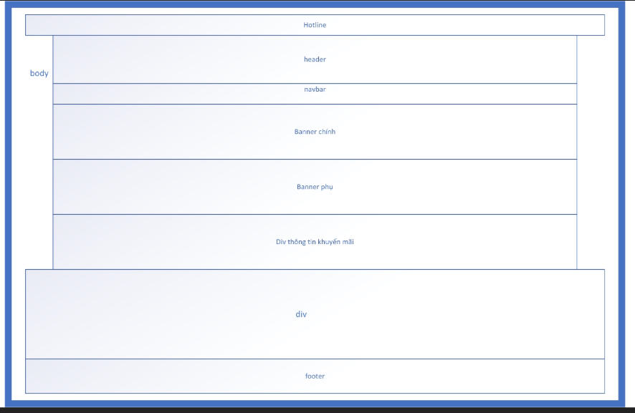

**Hotline**: Chứa số điện thoại nóng của website.

**Header**: Chứa icon công ty, chức năng tìm kiếm, giỏ hàng, theo dõi đơn hàng và đăng nhập, đăng kí.

**Navbar:** Chứa thanh điều hướng tới các loại sản phẩm.

**Banner chính:** Hiển thị các quảng cáo theo dạng slideshow.

**Banner phụ:** hiển thị quảng cáo mặt hàng theo dạng card.

**Div thông tin khuyến mãi:** Chứa nhập email để nhận khuyến mãi.

**Div:** Chứa thông tin facebook của shop offline, youtube, các chính sách của website, địa chỉ.

**Footer:** Chứa thông tin công ti hoặc liên kết đến các trang mạng xã hội( nếu có)

**2.1.2 Trang quần**

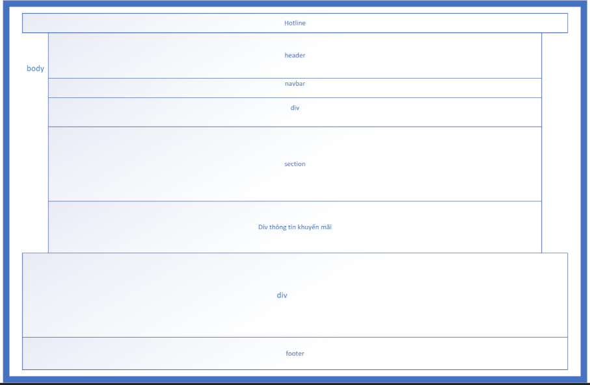

**Hotline:** Chứa số điện thoại nóng của website.

**Header:** Chứa icon công ty, chức năng tìm kiếm, giỏ hàng, theo dõi đơn hàng và đăng nhập, đăng kí.

**Navbar:** Chứa thanh điều hướng tới các loại sản phẩm.

**Div:** chứa thông tin loại sản phẩm đang hiển thị.

**Section:** Chứa các sản phẩm bao gồm: giá tiền, tên.

**Div thông tin khuyến mãi:** Chứa nhập email để nhận khuyến mãi.

**Div:** Chứa thông tin facebook của shop offline, youtube, các chính sách của website, địa chỉ.

**Footer:** Chứa thông tin công ti hoặc liên kết đến các trang mạng xã hội( nếu có)

**2.1.3 Trang áo**



**Hotline**: Chứa số điện thoại nóng của website.

**Header:** Chứa icon công ty, chức năng tìm kiếm, giỏ hàng, theo dõi đơn hàng và đăng nhập, đăng kí.

**Navbar:** Chứa thanh điều hướng tới các loại sản phẩm.

**Div:** chứa thông tin loại sản phẩm đang hiển thị.

**Section**: Chứa các sản phẩm bao gồm: giá tiền, tên.

**Div thông tin khuyến mãi:** Chứa nhập email để nhận khuyến mãi.

**Div:** Chứa thông tin facebook của shop offline, youtube, các chính sách của website, địa chỉ.

**Footer:** Chứa thông tin công ti hoặc liên kết đến các trang mạng xã hội( nếu có)

**2.1.4 Trang giày**



**Hotline:** Chứa số điện thoại nóng của website.

**Header:** Chứa icon công ty, chức năng tìm kiếm, giỏ hàng, theo dõi đơn hàng và đăng nhập, đăng kí.

**Navbar:** Chứa thanh điều hướng tới các loại sản phẩm.

**Div:** chứa thông tin loại sản phẩm đang hiển thị.

**Section:** Chứa các sản phẩm bao gồm: giá tiền, tên.

**Div thông tin khuyến mãi:** Chứa nhập email để nhận khuyến mãi.

**Div:** Chứa thông tin facebook của shop offline, youtube, các chính sách của website, địa chỉ.

**Footer:** Chứa thông tin công ti hoặc liên kết đến các trang mạng xã hội( nếu có)

**2.1.5 Trang phụ kiện**



**Hotline:** Chứa số điện thoại nóng của website.

**Header:** Chứa icon công ty, chức năng tìm kiếm, giỏ hàng, theo dõi đơn hàng và đăng nhập, đăng kí.

**Navbar:** Chứa thanh điều hướng tới các loại sản phẩm.

**Div:** chứa thông tin loại sản phẩm đang hiển thị.

**Section:** Chứa các sản phẩm bao gồm: giá tiền, tên.

**Div thông tin khuyến mãi:** Chứa nhập email để nhận khuyến mãi.

**Div:** Chứa thông tin facebook của shop offline, youtube, các chính sách của website, địa chỉ.

**Footer:** Chứa thông tin công ti hoặc liên kết đến các trang mạng xã hội( nếu có)

**2.1.6 Trang chi tiết sản phẩm:**

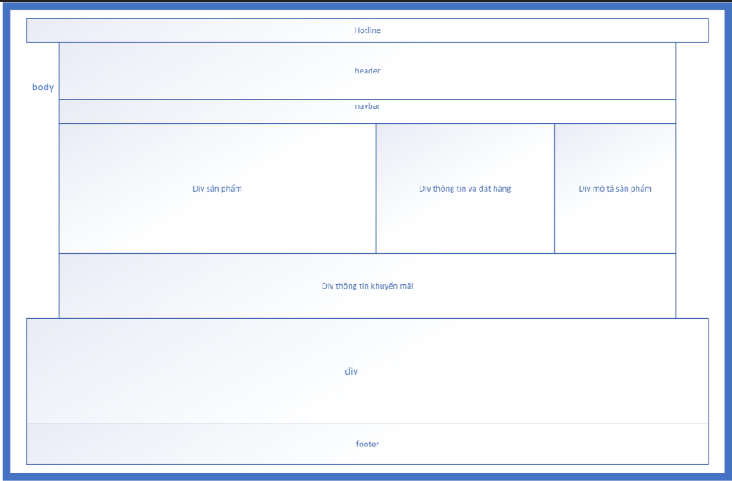

**Hotline:** Chứa số điện thoại nóng của website.

**Header:** Chứa icon công ty, chức năng tìm kiếm, giỏ hàng, theo dõi đơn hàng và đăng nhập, đăng kí.

**Navbar:** Chứa thanh điều hướng tới các loại sản phẩm.

**Div sản phẩm:** chứa ảnh sảng phẩm, có ảnh lớn và ảnh nhỏ.

**Div thông tin và đặt hàng:** Chứa thông tin sản phẩm và form đặt hàng.

**Div mô tả sản phẩm:** Chứa thông tin giới thiệu, quảng cáo mặt hàng.

**Div thông tin khuyến mãi:** Chứa nhập email để nhận khuyến mãi.

**Div:** Chứa thông tin facebook của shop offline, youtube, các chính sách của website, địa chỉ.

**Footer:** Chứa thông tin công ti hoặc liên kết đến các trang mạng xã hội( nếu có)

**2.2 Sidemap(Sitemap)**

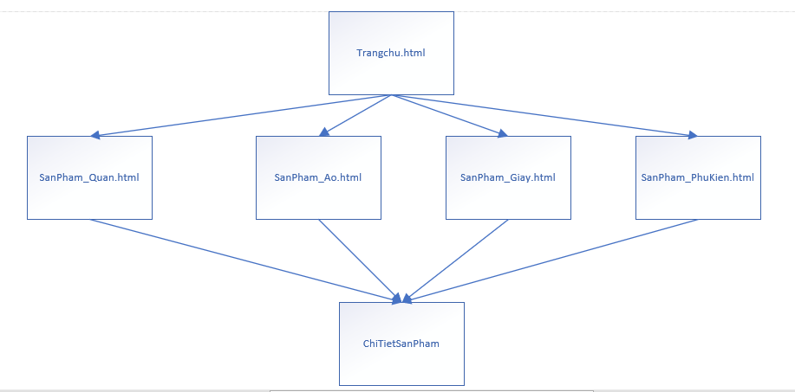

**3.CHƯƠNG 3:HIỆN THỰC**

**3.1.1 Trang đăng nhập**

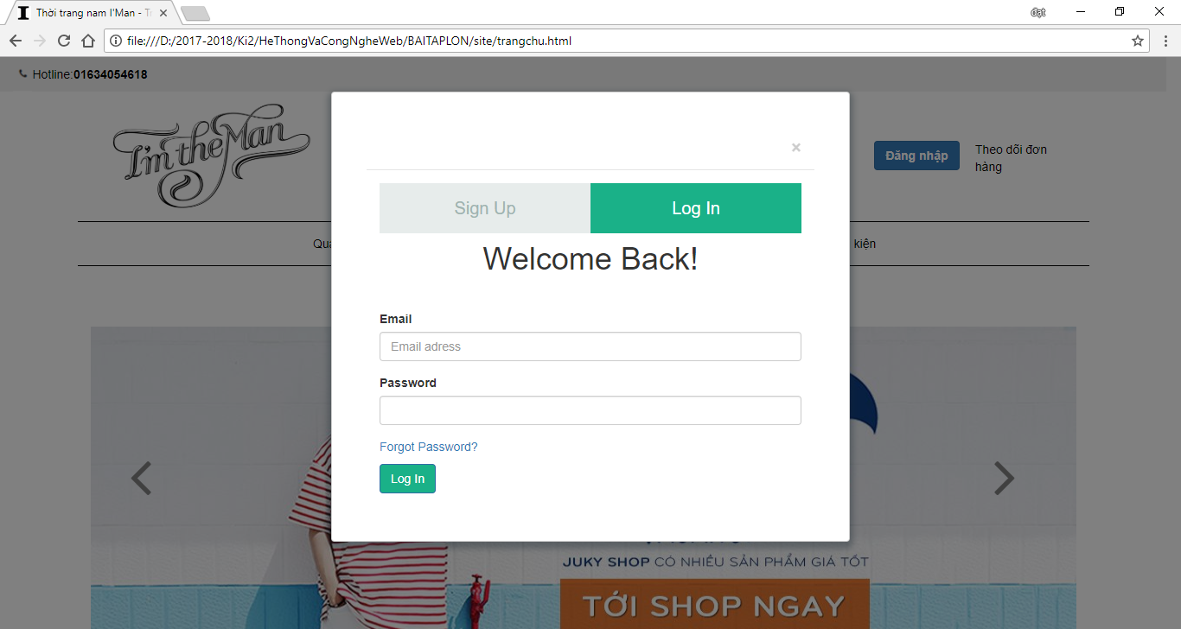

**3.1.2 Trang đăng kí**

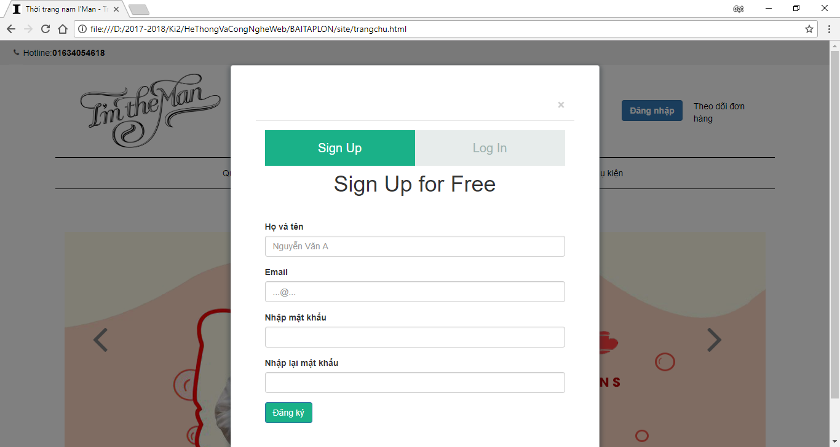

**3.1.3 Trang chủ**

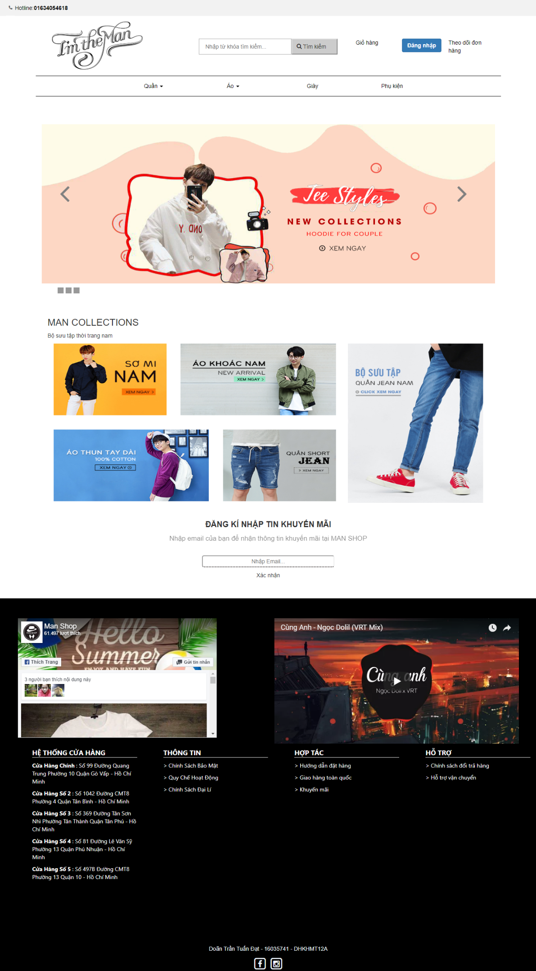

**3.1.4 Trang quần**

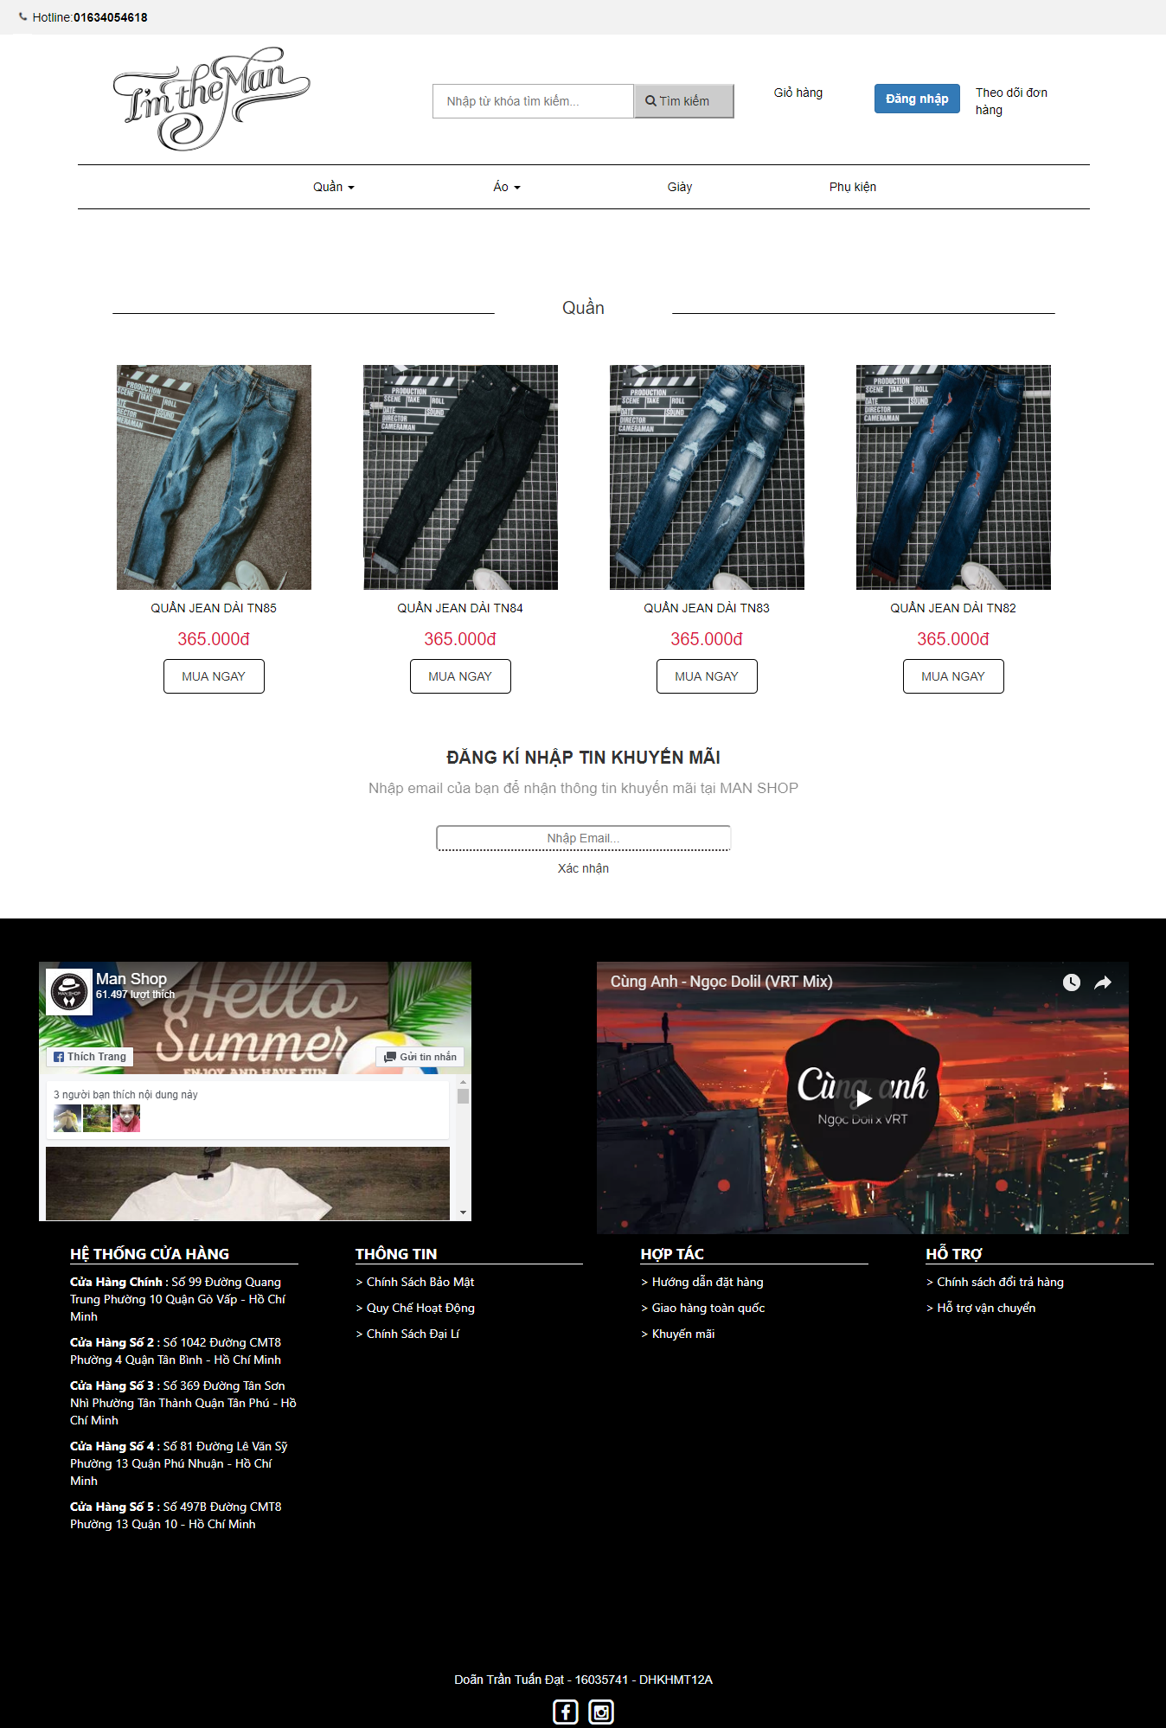

**3.1.5 Trang áo**

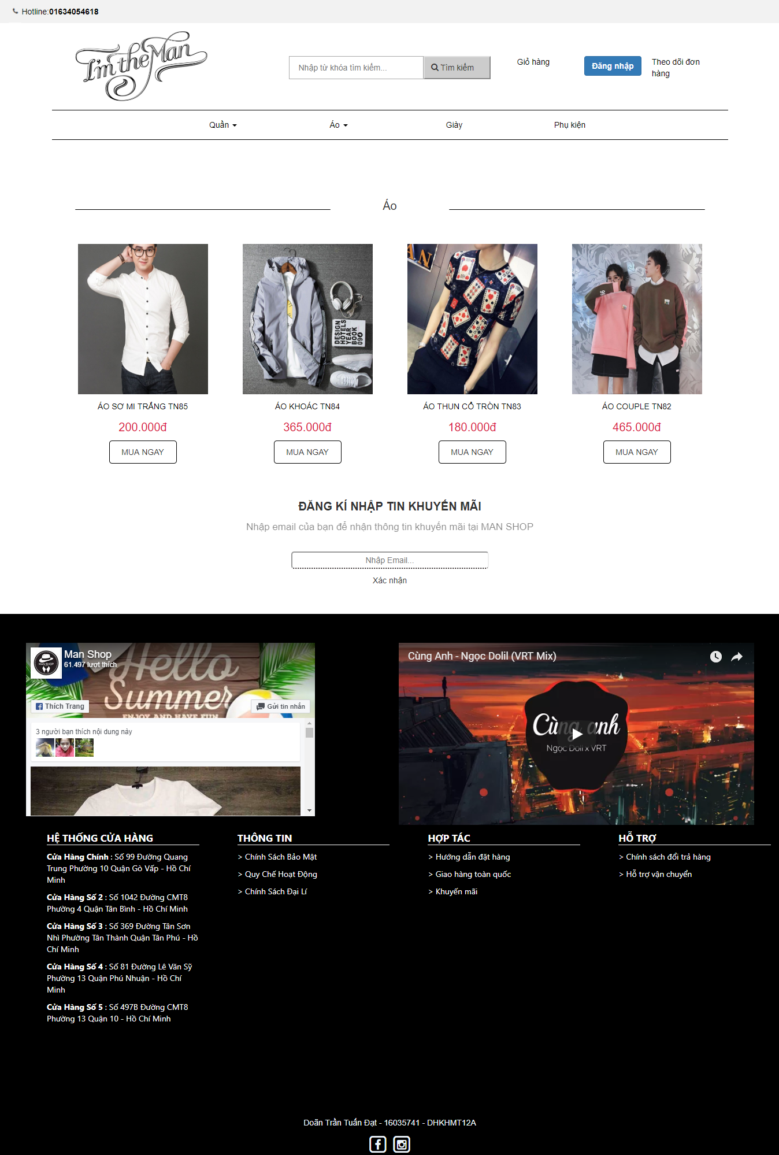

**3.1.6 Trang giày**

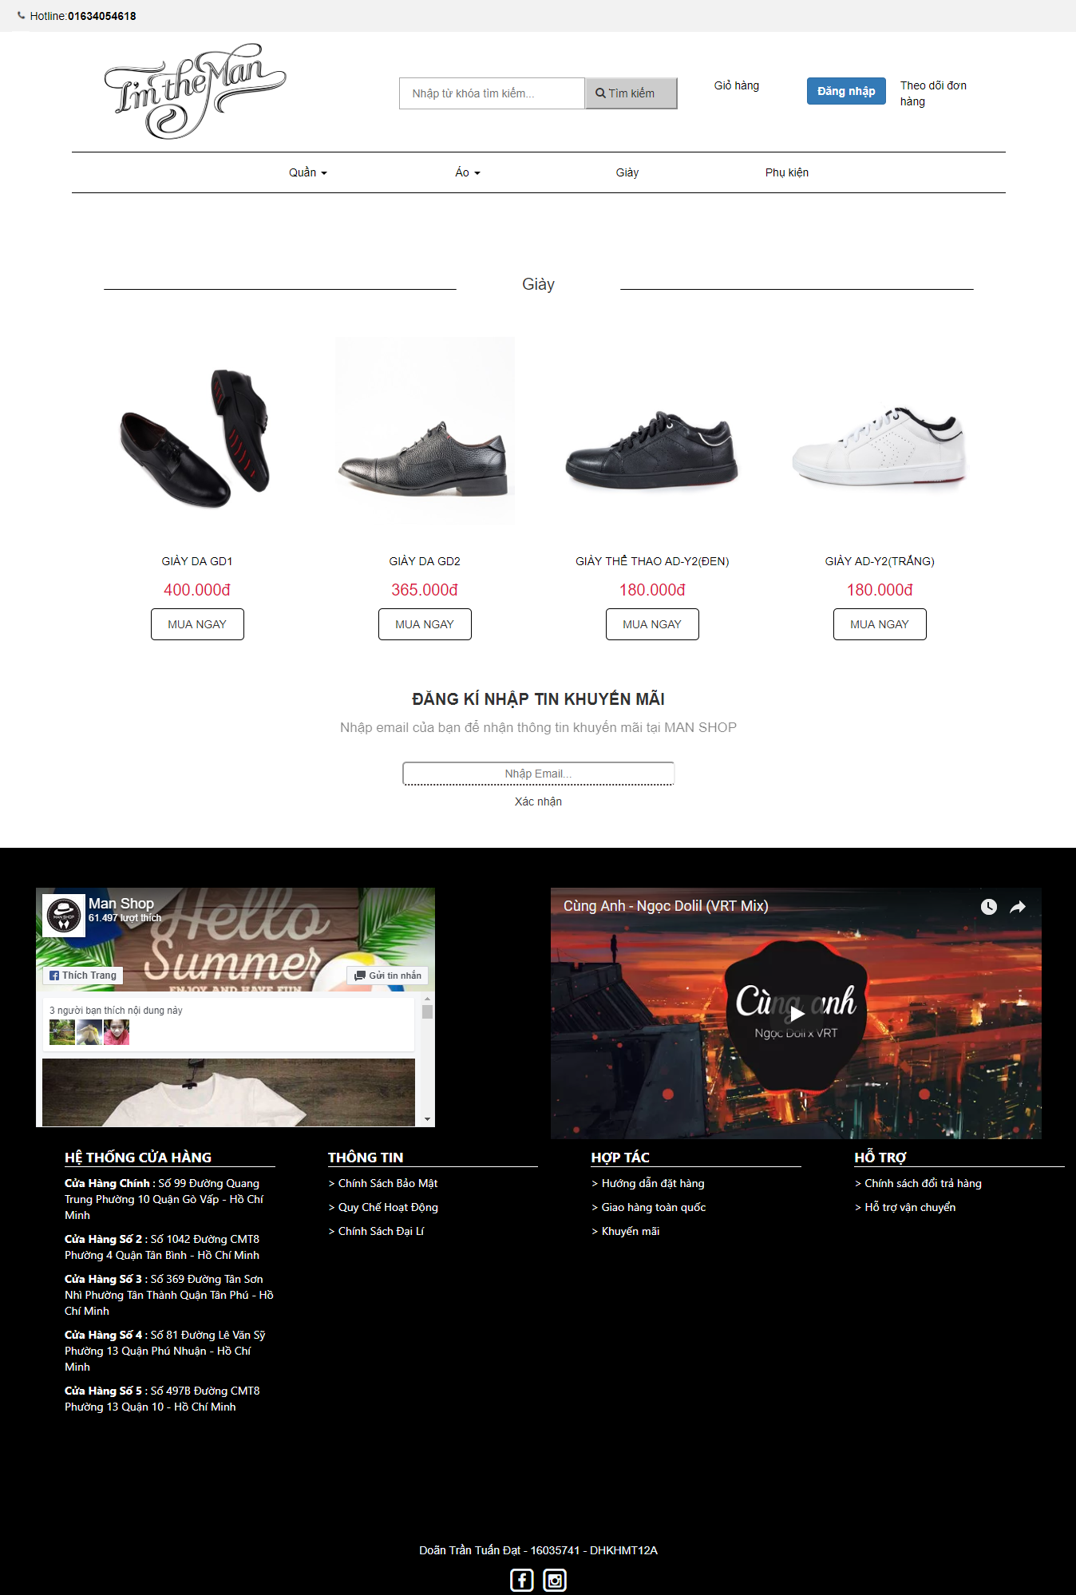

**3.1.7 Trang phụ kiện**

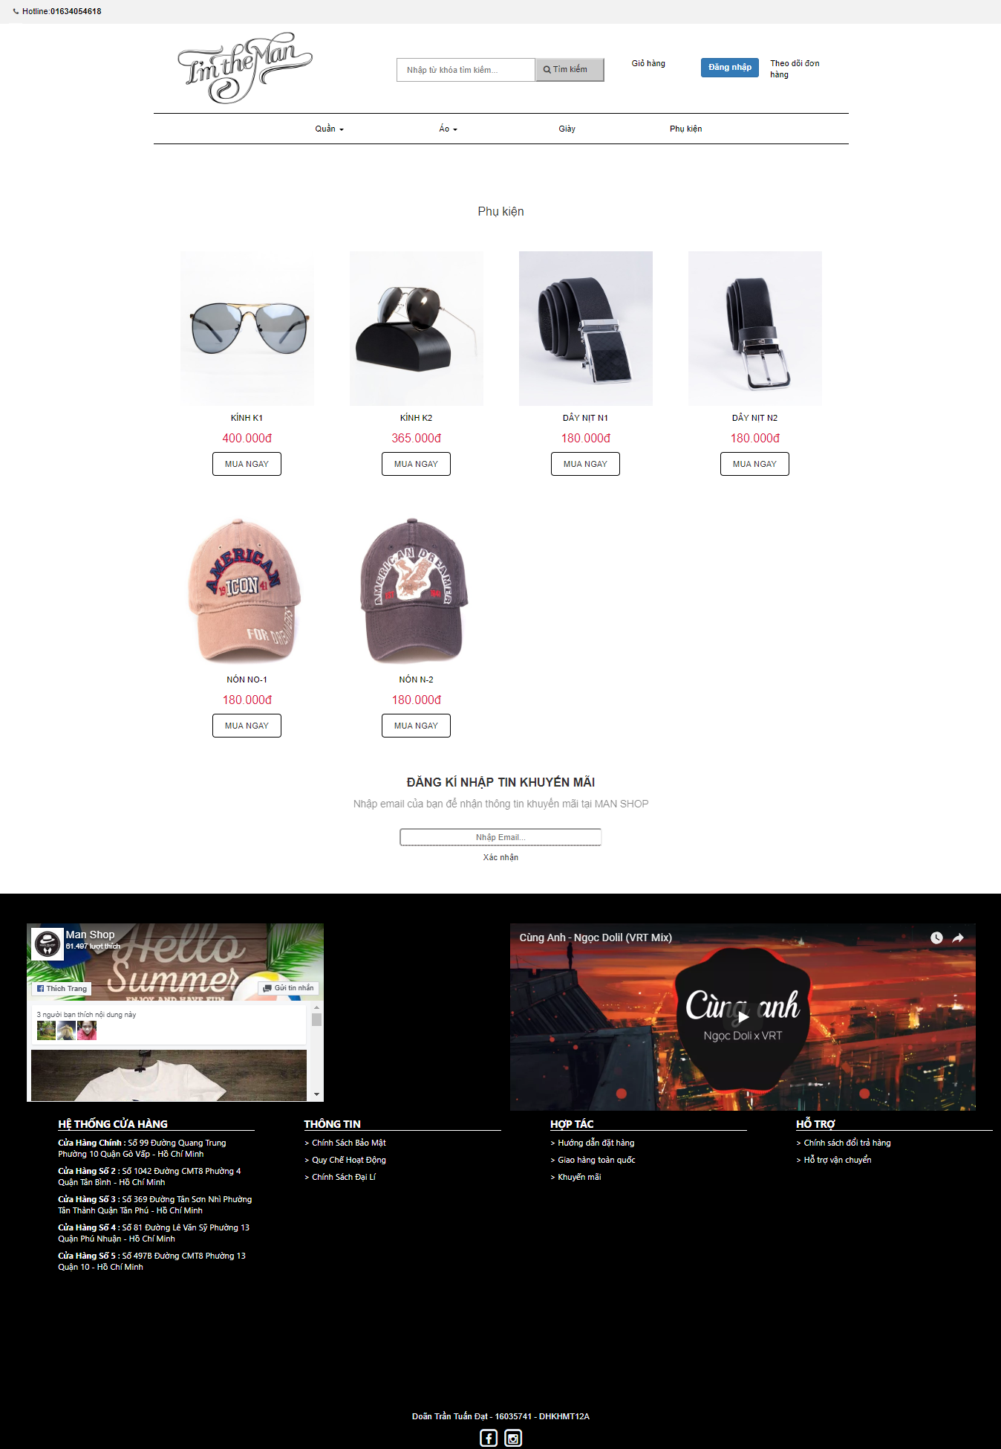

**3.1.7 Trang chi tiết sản phẩm**

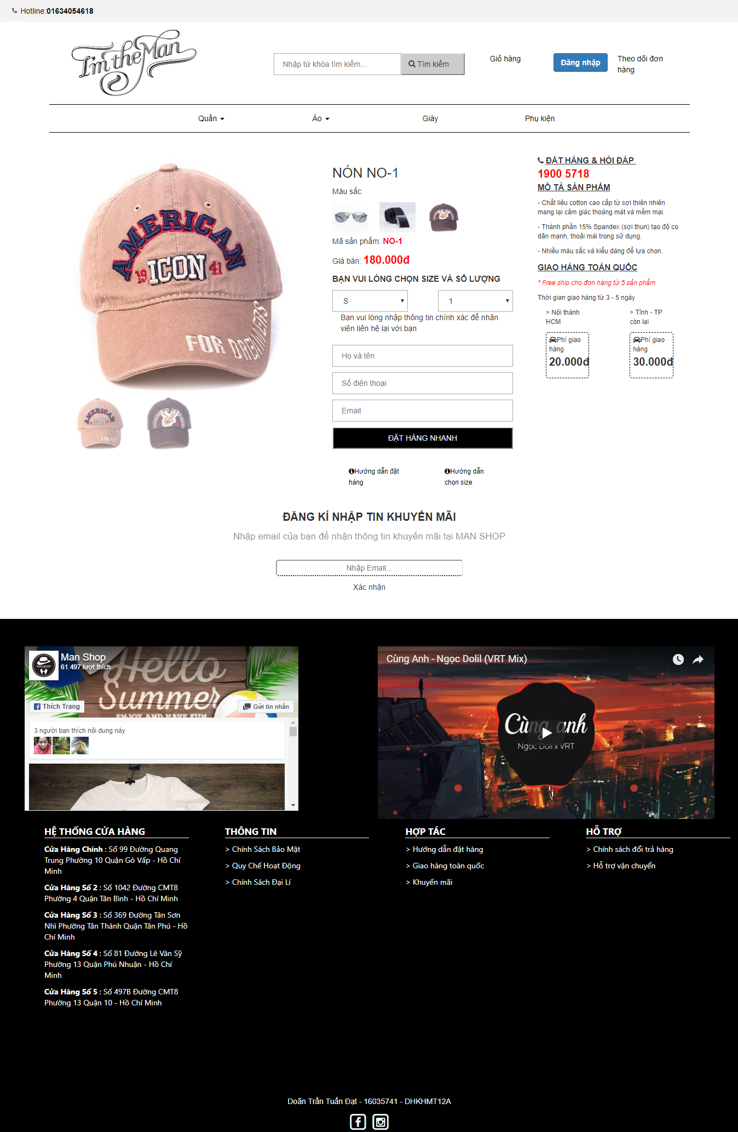

**3.1.8 Trang quản lí**

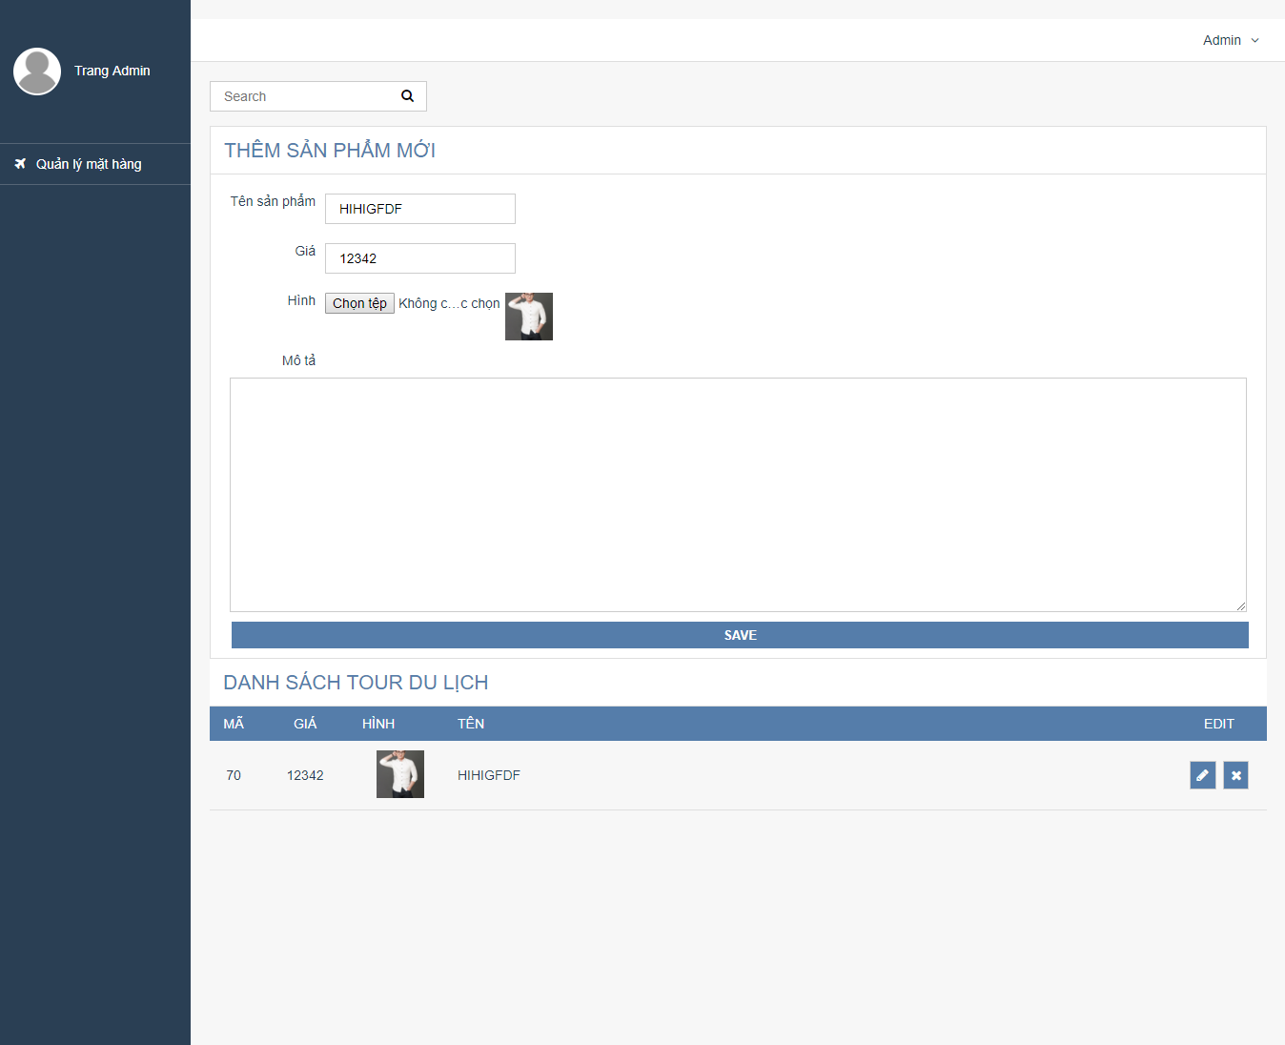

**4.CHƯƠNG 4: KẾT LUẬN – HƯỚNG PHÁT TRIỂN**

**4.1 Kết quả đạt được**

Hoàn thành được các chức năng của trang web mà nghiệp vụ đưa ra như:

* Xem danh sách các sản phẩm.
* Xem chi tiết sản phẩm.
* Mua hàng
* Có trang quản lí.
* Làm được chức năng đăng nhập và đăng kí trên bộ nhớ tạm của trình duyệt.

**4.2 Hạn chế của ứng dụng web:**

Chỉ còn là trang web tĩnh, chưa có dữ liệu.

Còn một số chức năng chưa hoàn thành được.

**4.3 Hướng phát triển:**

- Tích hợp tính năng thanh toán sản phẩm trực tuyến.

- Phát triển cơ sở dữ liệu.

- Mở rộng thêm thông tin sản phẩm, dịch vụ.

**4.4 Tài liệu tham khảo:**

- Website Juky.vn

- W3Schools.com

- Stack Overlow.